# Лаб: Колесна платформа с Bluetooth управление

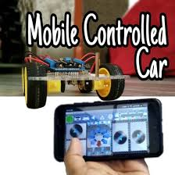

**1. Необходими елементи:**

|  |  |
| --- | --- |
| Елемент | Брой |
| Батерия (9V) | 1 |
| Батерии 1.5V AA | 4 |
| Battery holder – 4 AA | 1 |
| Куплунг за батерия 9V | 1 |
| Ардуино UNO | 1 |
| Драйвер за мотори L298N | 1 |
| Bluetooth HC-06 | 1 |
| DC Електродвигатели | 2 |
| ON/OFF бутон | 1 |
| Кабели | - |
| Шаси за робот | 1 |

**2. Електронна схема:**

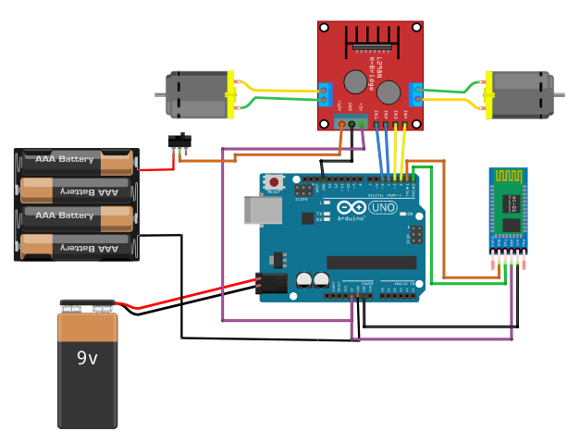

**3. Android приложение:**

Свалете и инсталирайте безплатното приложение Android Bluetooth RC Car. За да управлявате платформата ще трябва да свържете телефона с Bluetooth модула. Паролата за HC-06 e “1234”.

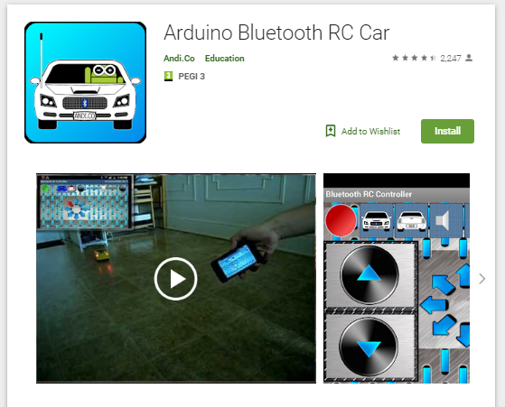

**4. Сорс код:**

*Може да изберете други бутнони за управление чрез промяна на кодовете.*

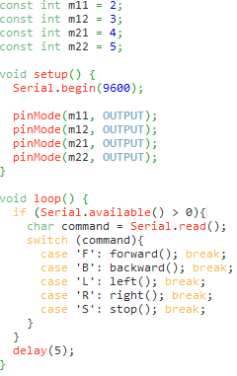

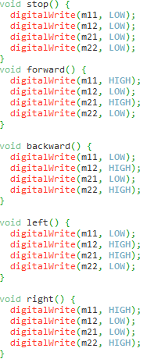

**5. Допълнителна задача:**

Чрез слайдера да се направи контрол на скоростта на електдвигателите. *(Да се изберат пинове с PWM).*

Да се добават светодиоди и пиезозумер които да се управляват през бутони от приложението.